BAB I
SISTEM KOMPUTER

A. SISTEM KOMPUTER DALAM BERAGAM SUDUT PANDANG
Sistem komputer dapat dipandang sebagai suatu hierarki seperti yang ditunjukkan dalam gambar dibawah ini :

Pemakai Awam

Aplikasi
Pemrogram
Utilitas-utilitas

Sistem Operasi
Perancang SO
Perangkat Keras Sistem Komputer

Sistem Komputer dalam pandangan pemakai akhir
» Pemakai awam (pemakai program aplikasi yang dijalankan pada sistem komputer) biasanya memandang sistem komputer sebagai aplikasi untuk menyelesaikan masalah yang dihadapinya.

Sistem Komputer dalam pandangan pemrogram
» Pemrogram membuat aplikasi untuk pemakai awam dengan mengekspresikan dalam bahasa pemrograman. Jika pemrogram mengembangkan program aplikasi sebagai barisan instruksi mesin secara langsung, maka dia bertanggungjawab mengelola dan mengendalikan seluruh perangkat keras komputer.
» Untuk mempermudah tugas pemrogram, sekumpulan program sistem disediakan. Kumpulan program sistem ini disebut utilitas. Utilitas-utilitas yang biasa disediakan adalah untuk membantu penciptaan program, manajemen berkas, dan pengendalian peralatan-peralatan masukan/keluaran. Pemrogram menggunakan fasilitas-fasilitas ini dalam mengembangkan aplikasi.

Sistem Komputer dalam pandangan perancang sistem operasi
» SO bertugas mendandani perangkat keras agar tampil indah, mudah dan nyaman bagi pemrogram. SO menghindarkan rincian-rincian pengoperasian perangkat keras dari pemrogram dan menyediakan satu interface untuk pemrogram dalam menggunakan sistem tersebut. SO bertindak sebagai mediator, mempermudah pemrogram dan program aplikasi dalam mengakses dan menggunakan fasilitas-fasilitas dan layanan-layanan sumber daya sistem komputer.

B. Skema Dasar Sistem Komputer
Pada abstraksi tingkat atas, sistem komputer terdiri atas 4 komponen yang melakukan kerjasama dan saling berinteraksi untuk menghasilkan suatu tujuan system computer, yaitu komputasi. Keempat komponen tersebut adalah :
- Pemroses
» Berfungsi mengendalikan operasi komputer dan melakukan fungsi pemrosesan data. Pemroses terdiri dari bagian ALU (Aritmatic Logic Unit) untuk komputasi dan bagian CU (Control Unit) untuk pengendalian.
- Memori Utama
» Memori berfungsi menyimpan data dan program. Memori utama biasanya Voletile, yaitu tidak dapat mempertahankan data dan program yang disimpan begitu sumber daya (listrik) dihentikan. Komputer saat ini mengikuti konsep program tersimpan (stored program concept) Von Neuman, yaitu program (kumpulan instruksi) disimpan di suatu tempat(memori) diaman kemudian instruksi-instruksi yang tersimpan itu dieksekusi.
- Perangkat masukan dan keluaran
» Berfungsi memindahkan data antara komputer dan lingkungan eksternalnya. Lingkungan eksternal dapat diantarmuka oleh peralatan eksternal seperti :
  - Peralatan penyimpanan sekunder.
  - Peralatan komunikasi.
  - Terminal, dsb
» Peralatan ini berfungsi menghubungkan komputer dengan lingkungannya sehingga mempunyai manfaat terhadap lingkungannya.
- Interkoneksi antarkomponen
» Interkoneksi adalah struktur dan mekanisme yang diperlukan untuk menghubungkan antara ketiga komponen, yaitu pemroses, memori utama, dan perangkat masukan/ keluaran. Secara fisik, interkoneksi antarkomponen ini berupa perkawatan biasa. Sebagaimana umumnya interkoneksi komunikasi, interkoneksi tidak hanya perkawatan, tetapi juga memerlukan tata cara atau aturan komunikasi agar tidak kacau chaos dan mencapai tujuan yang diharapkan.

Skema dasar Sistem Komputer dapat digambarkan dengan diagram sbb:
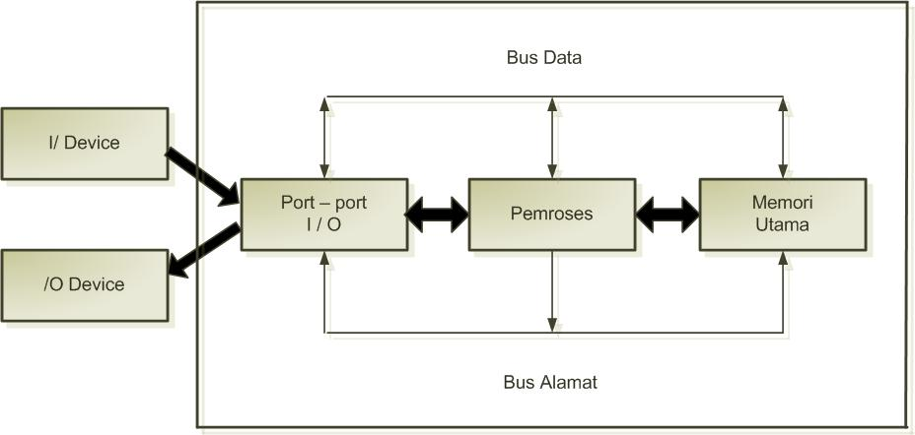

Gambar Skema sistem komputer

- Pemroses
» Berfungsi mengendalikan operasi komputer dan melakukan pemrosesan data. Pemroses ini biasa disebut CPU (Central Processing Unit). Pemroses mengambil instruksi yang dikodekan secara biner dari memori utama, mendekode instruksi menjadi aksi-aksi sederhana dan melaksanakan tugas-tugas tersebut.
Pemroses terdiri dari 3 komponen :
- CU (Control Unit), berfungsi mengendalikan operasi yang dilaksanakan.
- ALU (Aritmatic Logic Unit), berfungsi melakukan operasi aritmatika dan logika.
- Register, berfungsi sebagai memori yang sangat cepat dan biasanya digunakan sebagai tempat operan-operan suatu operasi yang akan dilaksanakan.
  - Register-register
Di dalam pemroses terdapat sekumpulan register yang berfungsi sebagai memori yang sangat cepat dan kapasitasnya kecil. Register-register berfungsi membantu pelaksanaan operasi yang dilakukan pemroses. Register-register dapat dikategorikan menjadi dua, yaitu :
    - Register yang terlihat pemakai
Pemrogram dapat memeriksa isi dan beberapa instruksi dapat digunakan untuk mengisi (memodifikasi) register tipe ini. Register tipe ini terdiri dari 2 jenis, yaitu :
- Register data
Register dapat diberi nilai untuk beragam keperluan pemakai. Register data terdiri dari 2 macam, yaitu :
  - General Purpose Register
Register ini dapat difungsikan untuk beraneka ragam keperluan pada suatu instruksi mesin yang melakukan suatu operasi terhadap data.

  - Special Purpose Register
Register data ini telah dibatasi utnuk suatu keperluan tertentu, missal:
    - Menampung operasi floating point.
    - Menampung limpahan operasi penjumlahan atau perkalian
- Register Alamat
Berisi alamat data atau instruksi di memori utama atau berisi bagian alamat yang digunakan dalam penghitungan alamat lengkap. Contoh register ini, a.l:
  - Register indeks (index register).
  - Register penunjuk segmen (segment pointer register).
  - Register penunjuk stack (stack pointer register).
  - Register penanda (flag register).
2. Register untuk kendali dan status
Digunakan untuk mengendalikan operasi pemroses. Kebanyakan tidak terlihat oleh pemakai. Sebagian dapat diakses dengan instruksi mesin yang dieksekusi dalam mode kontrol atau kernel SO. Register ini terdiri dari :
- Register untuk alamat dan buffer
MAR (Memory Address Register), untuk mencatat alamat memori yang diakses, baik alamat yang akan ditulisi maupun dibaca.
2). MBR (Memory Buffer Register), untuk menampung data yang akan ditulis ke memori yang alamatnya ditunjuk oleh MAR atau untuk emnampung data dari memori yang alamatnya ditunjuk oleh MAR yang akan dibaca.
3). I/O AR (I/O Address Register), untuk mencatat alamat port I/O yang akan diakses, baik alamat yang akan ditulisi maupun dibaca.
4). I/O BR (I/O Buffer Register), untuk menampung data yang akan dituliskan ke port yang alamatnya ditunjuk oleh I/O AR atau digunakan untuk menampung data dari port yang alamatnya ditunjuk oleh I/O AR yang akan dibaca.
b. Register untuk Eksekusi Instruksi
1). PC (Program Counter), mencatat alamat memori dimana instruksi yang terdapat didalamnya akan dieksekusi.
2). IR (Instruction Register), menampung instruksi yang akan dilaksanakan.
c. Register untuk Informasi Status
Register ini dapat berupa satu register atau kumpulan register. Register atau kumpulan register ini disebut PSW (Program Status Word), biasanya berisi kode-kode kondisi pemroses ditambah informasi-informasi status lainnya.
PSW biasanya berisi informasi atau penanda berikut :
1). Sign, untuk mencatat tanda yang dihasilkan operasi.
2). Zero, untuk mencatat apakah dihasilkan nilai nol setelah operasi.
3). Carry, untuk mencatat apakah dihasilkan carry (kondisi dimana penjumlahan atau perkalian menghasilkan nilai bawaan yang tak dapat ditampung register akumulator setelah operasi).
4). Equal, untuk mencatat apakah dihasilkan kondisi yang sama setelah operasi.
5). Overflow, untuk mencatat apakah dihasilkan kondisi overflow setelah operasi.
6). Interupt enable/disable, untuk mencatat apakah saat itu interrupt sedang dapat diaktifkan atau tidak.
7). Supervisor, untuk mencatat apakah mode eksekusi yang dilaksanakan mode supervisor atau bukan.
8). Mungkin berisi penunjuk ke memori yang berisi informasi-informasi status lain yang tak cukup dimuat di register-register PSW.

Sistem Operasi bersifat hardware oriented, maksudnya SO dirancang berdasarkan kemampuan perangkat kerasnya. SO mempunyai beberapa klasifikasi, a.l:
- Kemampuan Luas
» Sanggup memantau kegiatan yang berhubungan dengan CPU dan proses kerjanya ; sanggup bekerja tanpa henti dan terus-menerus memberikan laporan, baik itu kesalahan maupun laporan akhir sebuah proses.
- Kecepatan tinggi
» SO bekerja dengan kecepatan sangat tinggi. Apabila ada sebuah instruksi dari pengguna yang harus dikerjakan oleh CPU, SO akan dengan cepat menterjemahkan sehingga CPU dapat segera melakukan instruksi tersebut.
- Ruang pada memori seminimal mungkin
» Semakin minimal lokasi yang harus ditempati, SO tersebut akan semakin handal. Dengan adanya ruang yang minim pada RAM, maka akan menyisakan sisa ruang RAM yang cukup besar sehingga sisa ruang yang besar itu dapat digunakan perangkat lunak lain yang melakukan berbagai macam proses yang membutuhkan RAM.
- Kesalahan sekecil mungkin
» SO harus mempunyai kesalahan proses seminim mungkin sehingga meminimalisir kemungkinan terjadi crash pada sistem komputer yang dapat menimbulkan hang.

